

（2023级、2024级不需要缴费）
新智慧学工
大学生医保操作指南

2026年10月

手机端(企业微信)：登录企业微信之后，在“工作台”，点击“智慧学工”，如下图所示。

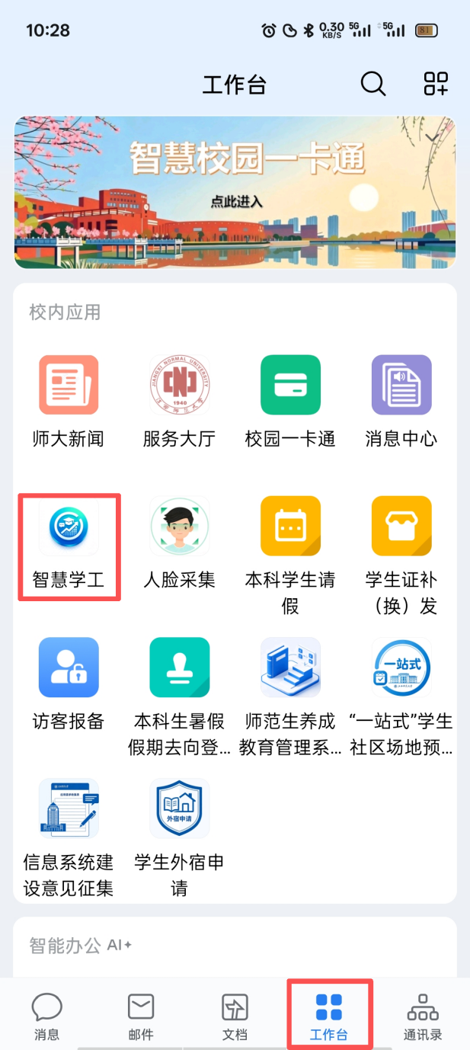

点击“日常事务--大学生医保--医保参保”，进入“保险理赔”页面，点击“参加医保”，进入“请选择险种”页面。

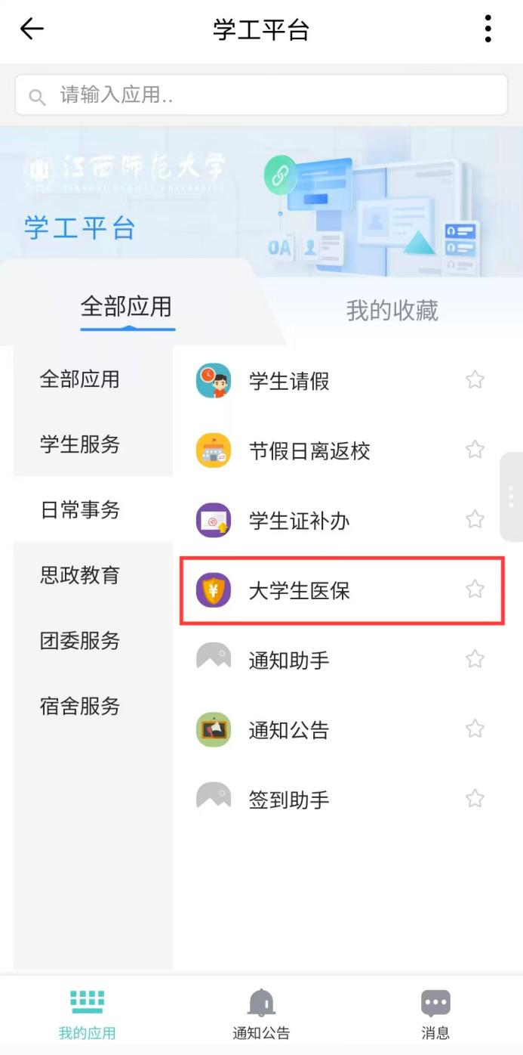 | 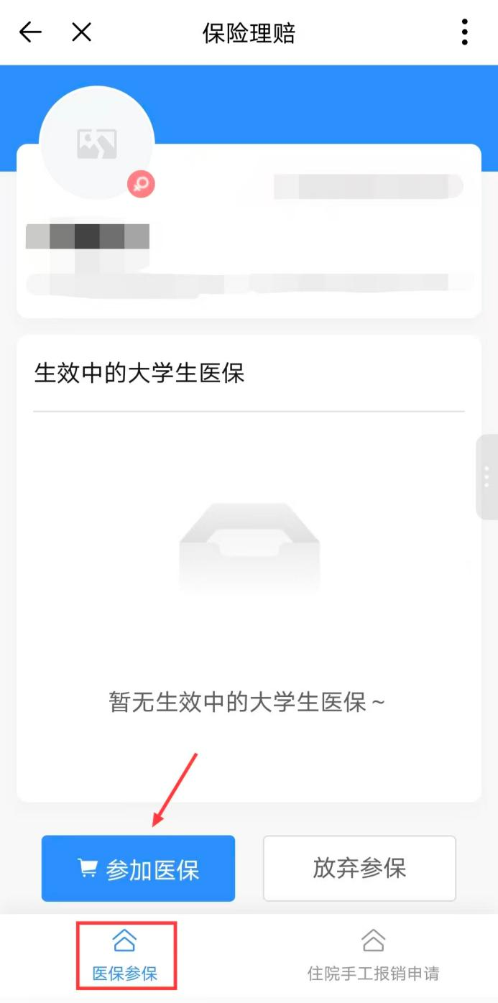

在“请选择险种”页面，勾选“大学生医保”，点击“参加医保”后，进入“确认投保信息页面”。核对已有信息是否正确，填写“家庭住址”后点击“确认购买”。

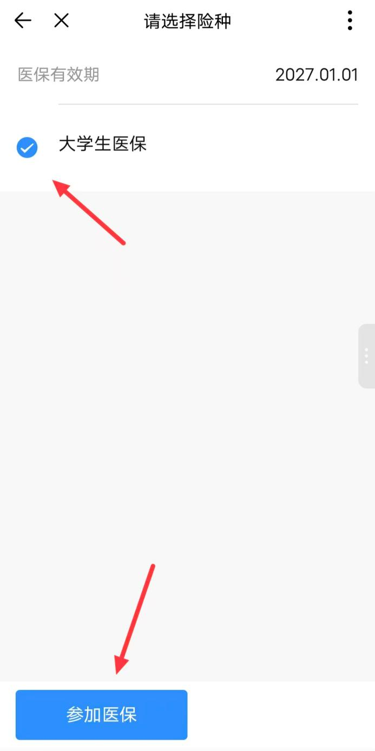 | 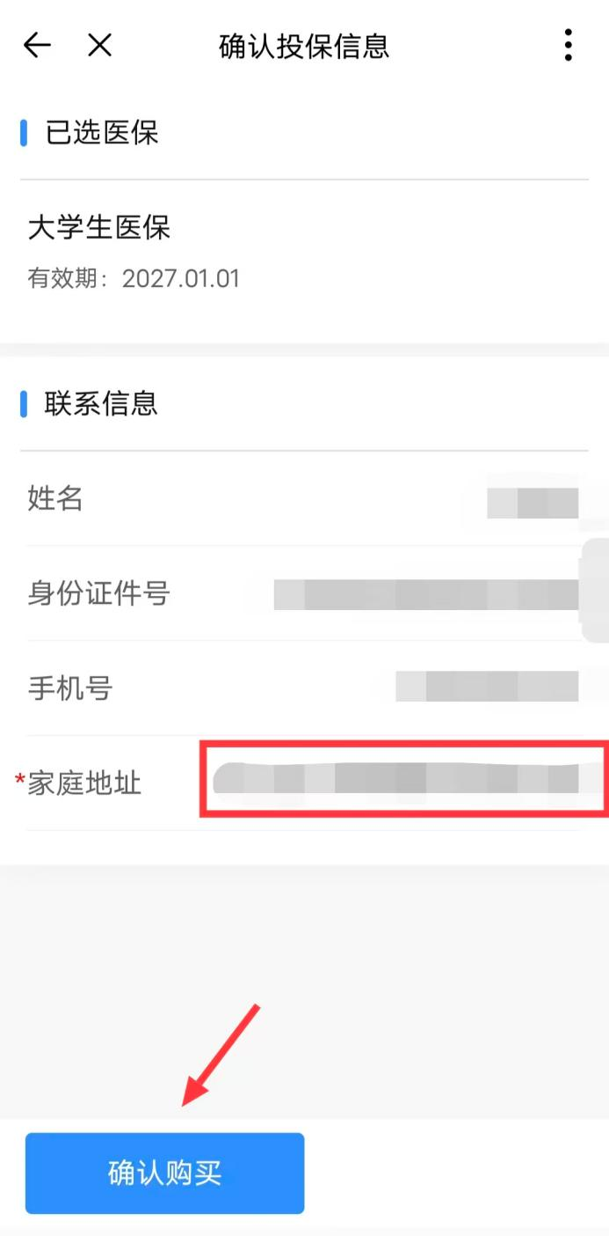

电脑端：

打开浏览器输入“https://xzhxg.jxnu.edu.cn/”后，输入学校一站式平台统一身份认证的学号和密码即可进入智慧学工平台，推荐使用谷歌浏览器、360浏览器等主流浏览器。登录界面如下：



第一步：进入“日常事务”页面，点击“大学生医保”；

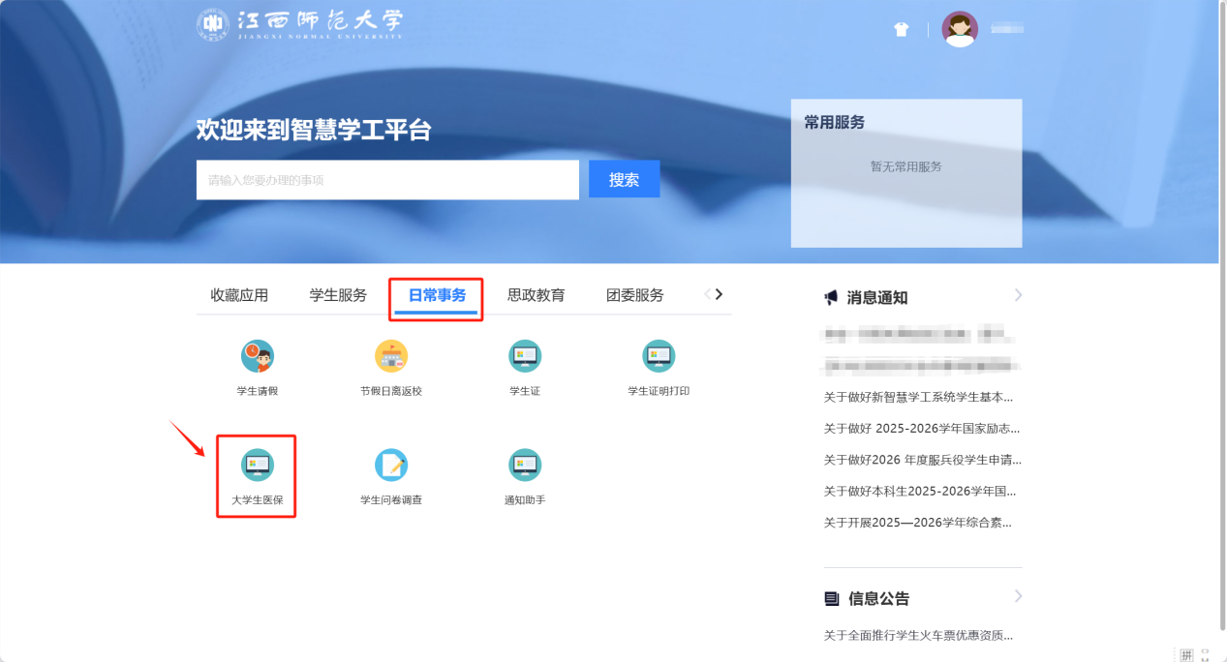
第二步：进入“大学生医保”页面，勾选“大学生医保”，点击“参保”，进入“核对个人信息页”；

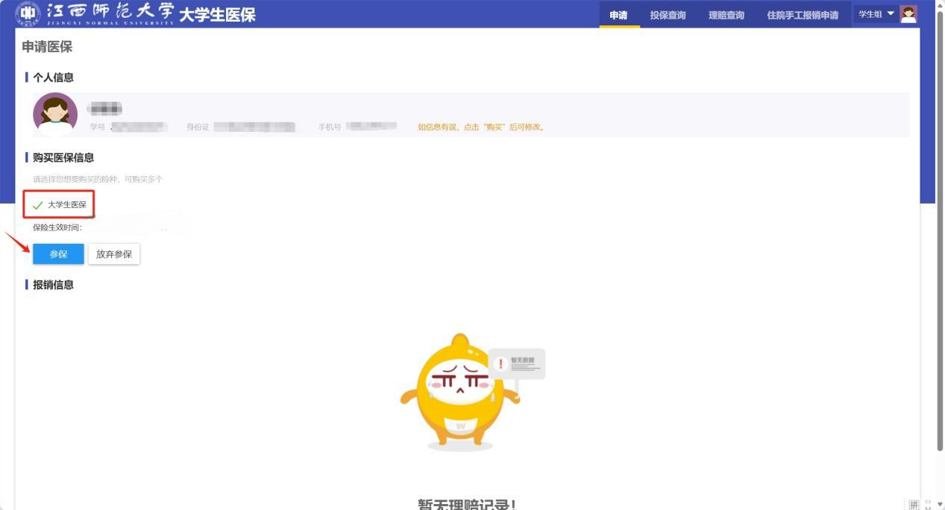

第三步：在编辑页面，填写并核对自己的信息，并核对已有信息是否正确，填写并核实无误后点击“确定”并提交

